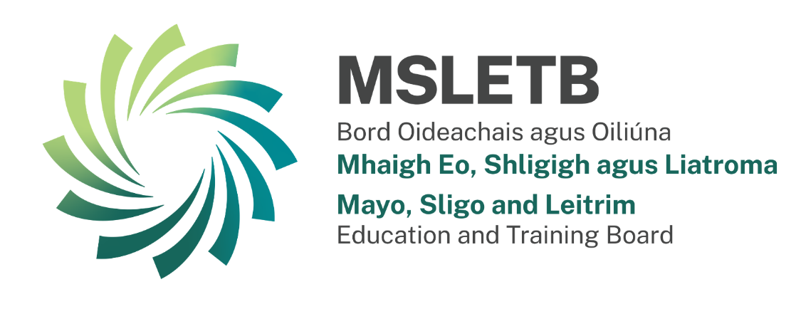
Deiseanna don Saol agus don Fhoghlaim

LEATHÁN RIALÚCHÁIN AN DOICIMÉID
Aonad Gnó | Seirbhísí Corparáideacha, Bord Oideachais agus Oiliúna Mhaigh Eo, Shligigh agus Liatroma
Catagóir Oibre | Cairt Seirbhísí do Chustaiméirí
Teideal an Doiciméid | Cairt Seirbhísí do Chustaiméirí
Uimh. Doiciméid: | V3

Athbhreithniú (in aghaidh an bhuntásca) | Stádas | Údar/údair | Athbhreithnithe ag | Ceadaithe ag | Oifig an Bhunaidh | Dáta Eisiúna
V1- D01 | D01 | JK | OR/JK | An Fhoireann Ardbhainistíochta  6 Nollaig 2019  Tugtha faoi deara ag an mBord  10 Nollaig 2019 | Ceanncheathrú, Caisleán an Bharraigh | 10  Nollaig,  2019
V2 | D01 | JK | OR/PH | An Fhoireann Ardbhainistíochta  10 Eanáir, 2022  Tugtha faoi deara ag an mBord  18 Feabhra 2022 | Ceanncheathrú, Caisleán an Bharraigh | 18 Feabhra  2022
V3 | DO1 | JK | MMcD/CL/JK | An Fhoireann Ardbhainistíochta  15 Meitheamh 2026  Dáta  Tugtha faoi deara ag an mBord  Dáta  23 Meitheamh 2026 | Ceanncheathrú  Caisleán an Bharraigh

Clár Ábhair
1. RÉAMHRÁ 3
2. Príomhluachanna Boird Oideachais agus Oiliúna Mhaigh Eo, Shligigh agus Liatroma 4
3. PLEAN GNÍOMHAÍOCHTA SEIRBHÍSE DO CHUSTAIMÉIRÍ 5
4. GEARÁIN 9

RÉAMHRÁ

Bunaíodh Bord Oideachais agus Oiliúna Mhaigh Eo, Shligigh agus Liatroma de réir Acht na mBord Oideachais agus Oiliúna, 2013 agus tá sé ar cheann de shé Bhord Oideachais agus Oiliúna (BOOnna) déag in Éirinn.
Cuireann Bord Oideachais agus Oiliúna Mhaigh Eo, Shligigh agus Liatroma oideachas agus oiliúint ar fáil do réimse éagsúil foghlaimeoirí ar fud Mhaigh Eo, Shligigh agus Liatroma trí Ionaid Bhreisoideachais agus Oiliúna, agus Scoileanna. Tá Príomhoifig Bord Oideachais agus Oiliúna Mhaigh Eo, Shligigh agus Liatroma i gCaisleán an Bharraigh, Contae Mhaigh Eo, agus tá oifigí riaracháin breise ann i Sráid an Ché, Sligeach agus i gCora Droma Rúisc, Contae Liatroma. Déantar an Bord Oideachais agus Oiliúna a bhainistiú go lárnach trí thrí Stiúrthóireacht: Breisoideachas agus Oiliúint, Scoileanna, agus Tacaíocht agus Forbairt Eagraíochtúil.

Leanfaimid orainn ag obair le comhpháirtithe agus le páirtithe leasmhara chun feabhas a chur ar sheachadadh seirbhísí oideachais agus oiliúna, chun ceannaireacht a dhéanamh agus freagairt go héifeachtach do riachtanais atá ag teacht chun cinn i gcónaí go háitiúil, go náisiúnta agus go hidirnáisiúnta. Déanaimid ár ndícheall sármhaitheas a bhaint amach i ngach a dhéanaimid, agus táimid tiomanta do chaighdeán na seirbhíse do chustaiméirí a fheabhsú chun freastal ar riachtanais daoine aonair, gnólachtaí agus an phobail.

Déanann ár bPlean Gníomhaíochta um Sheirbhís do Chustaiméirí cur síos mion ar an gcaoi a gcuirfidh Bord Oideachais agus Oiliúna Mhaigh Eo, Shligigh agus Liatroma i gcrích agus a ndéanfaidh sí measúnú ar na gealltanais agus na caighdeáin atá leagtha amach sa Chairt do Chustaiméirí.

Leagann Cairt na Seirbhíse do Chustaiméirí amach ár dtiomantas seirbhísí a sholáthar dár gcustaiméirí i gcomhréir leis an Dá Prionsabal Déag maidir le Seirbhís Ardchaighdeáin do Chustaiméirí agus do Chliaint na Seirbhíse Poiblí. Sainmhíníonn sé ár seirbhís a thuilleadh agus cuireann sé custaiméirí ar an eolas faoi mhodhanna teagmhála agus aiseolais.

ÁR GCUSTAIMÉIRÍ

CUSTAIMÉIRÍ INMHEÁNACHA | CUSTAIMÉIRÍ SEACHTRACHA
Foireann Teagaisc, Cúntóirí Riachtanas Speisialta | Daltaí, Mic Léinn, Tuismitheoirí / Caomhnóirí
Teagascóirí | Foghlaimeoirí fásta
Foireann Riaracháin | Daoine óga agus oibrithe óige
Foireann Fho-tacaíochta | Ceardchumainn
Gach ball foirne eile atá fostaithe ag Bord Oideachais agus Oiliúna Mhaigh Eo, Shligigh agus Liatroma | Baill phoiblí agus phobail ar fud ár réigiúin
Comhaltaí Boird agus Boird Bhainistíochta | Ranna Rialtais agus gníomhaireachtaí agus comhlachtaí eile a ndéanann Bord Oideachais agus Oiliúna Mhaigh Eo, Shligigh agus Liatroma cumarsáid leo

Tá Bord Oideachais agus Oiliúna Mhaigh Eo, Shligigh agus Liatroma tiomanta don oscailteacht agus don trédhearcacht i ngach gné dár gcuid oibre. Clúdaíonn sé seo an chaoi a bhforbraímid 1beartas go dtí ár rannpháirtíocht le daoine aonair, gnólachtaí, an pobal agus na Ranna Oideachais agus Óige agus Breisoideachais agus Ardoideachais, Taighde, Nuálaíochta agus Eolaíochta.

Príomhluachanna Boird Oideachais agus Oiliúna Mhaigh Eo, Shligigh agus Liatroma

Tacaíonn ár bpríomhluachanna linn agus muid ag comhlíonadh ár ngealltanas cáilíocht na n-eispéiris foghlama a fheabhsú go leanúnach do gach foghlaimeoir. Feabhsaíonn siad ár gcumas ár gcuid oibre a dhéanamh go maith agus muid ag plé le custaiméirí seachtracha agus inmheánacha.

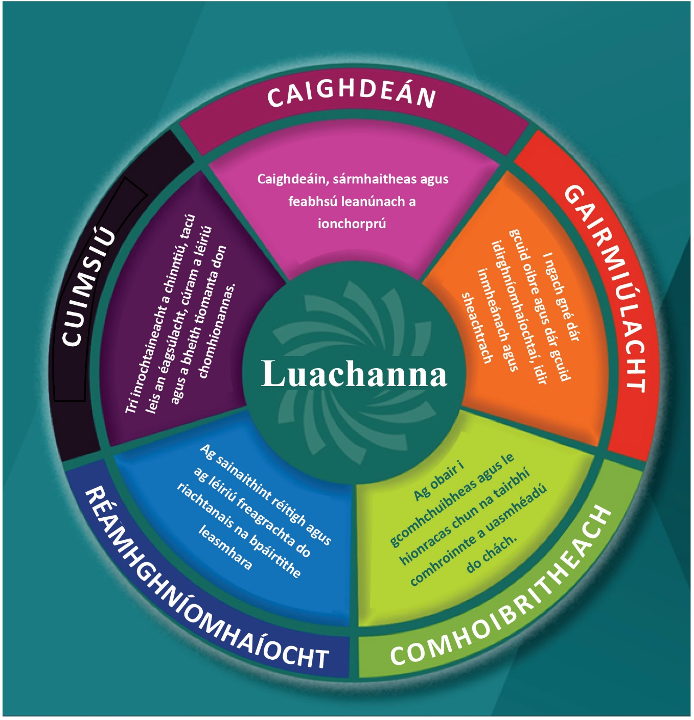

PLEAN GNÍOMHAÍOCHTA SEIRBHÍSE DO CHUSTAIMÉIRÍ
Feidhmíocht a Thomhas agus a Mheasúnú
Déantar monatóireacht agus tomhas ar ár bhfeidhmíocht i dtaca le seirbhís do chustaiméirí bunaithe ar na 12 Phrionsabal maidir le Seirbhís Ardchaighdeáin do Chustaiméirí agus do chliaint na Seirbhíse Poiblí, ar na gealltanais atá leagtha amach inár gCairt do Chustaiméirí, agus ar líon na ngearán a fhaighimid. Tá na dhá phrionsabal déag maidir le cáilíocht na seirbhíse do chustaiméirí, mar aon lenár ngníomhartha, leagtha amach thíos.

Prionsabal | Gníomh ag Bord Oideachais agus Oiliúna Mhaigh Eo, Shligigh agus Liatroma
1. Caighdeán Cáilíochta Seirbhíse
Foilsigh ráiteas a thugann breac-chuntas ar chineál agus ar cháilíocht na seirbhíse ar féidir le custaiméirí a bheith ag súil leis, agus é a thaispeáint go feiceálach ag an bpointe seachadta seirbhíse. | - Aithnítear cáilíocht mar cheann de phríomhluachanna Boird Oideachais agus Oiliúna Mhaigh Eo, Shligigh agus Liatroma. Léiríonn ár gCairt do Chustaiméirí ár dtiomantas seirbhís den chaighdeán is airde a sholáthar i ngach gníomhaíocht de chuid Boird Oideachais agus Oiliúna Mhaigh Eo, Shligigh agus Liatroma.
 | - Cuirfimid deiseanna foghlama agus forbartha leanúnaí ar fáil dár bhfoireann chun comhsheasmhacht a chinntiú maidir le seirbhís ardchaighdeáin a sholáthar do chustaiméirí.
 | - Tá ár gCairt foilsithe ar ár suíomh gréasáin www.msletb.ie agus ar fáil ag na limistéir fáiltithe nó ag bealach isteach gach foirgnimh.
2. Comhionannas/Éagsúlacht
Na cearta chun cóir chomhionann a bunaíodh leis an reachtaíocht chomhionannais a chinntiú, agus freastal ar an éagsúlacht, ionas go gcuirfidh siad le comhionannas do na grúpaí a chumhdaítear leis an reachtaíocht chomhionannais (faoi fhorais inscne, stádas pósta, stádas teaghlaigh, claonadh gnéasach, creideamh reiligiúnach, aois, míchumas, cine agus ballraíocht i bPobal an Lucht Siúil).  Sainaithin agus oibrigh chun fáil réidh le bacainní ar rochtain ar sheirbhísí do dhaoine atá i mbochtaineacht agus eisiamh sóisialta, agus dóibh siúd a bhfuil constaicí geografacha acu ar sheirbhísí. | - Táimid tiomanta do sheirbhís chomhionann a chinntiú do gach custaiméir, gan leithcheal. Cloímid leis na prionsabail mar atá siad sainithe sa reachtaíocht maidir le comhionannas fostaíochta agus comhionannas stádais.
 | - Leanfaimid orainn ag cur chun cinn agus ag tacú le Plean Chur i bhFeidhm Dualgas Earnála Poiblí Boird Oideachais agus Oiliúna Mhaigh Eo, Shligigh agus Liatroma, ag leabú luachanna eagraíochtúla na Cuimsitheachta, an Mheasa, an Cheartais Shóisialta agus na Cumhachtaithe.
 | - Táimid tiomanta d’inrochtaineacht ár gcuid faisnéise agus seirbhísí a fheabhsú go leanúnach, agus táimid ag obair go gníomhach lena chinntiú go bhfuil ár n-ábhar inrochtana agus saincheaptha chun freastal ar riachtanais éagsúla ár gcustaiméirí uile.
 | - Cuirimid timpeallacht chomh-oideachasúil agus ilchreidmheach ar fáil do gach dalta, mac léinn agus foghlaimeoir.
3. Rochtain Fhisiciúil
Oifigí poiblí glana inrochtana a sholáthar a chinntíonn príobháideacht, a chomhlíonann caighdeáin cheirde agus sábháilteachta agus, mar chuid de seo, a éascaíonn rochtain do | - Leanaimid de bheith ag cinntiú go gcomhlíonann ár bhfoirgnimh riachtanais rochtana fisiciúla na gcustaiméirí go léir, agus táimid tiomanta do fheabhsuithe leanúnacha a dhéanamh ar an inrochtaineacht ar fud ár n-ionad uile.

Prionsabal | Gníomh ag Bord Oideachais agus Oiliúna Mhaigh Eo, Shligigh agus Liatroma
daoine faoi mhíchumas agus do dhaoine eile a bhfuil riachtanais ar leith acu. | - Tá Oifigeach Rochtana Boird Oideachais agus Oiliúna Mhaigh Eo, Shligigh agus Liatroma ar fáil chun freastal ar aon cheist nó saincheist d’fhonn rochtain a éascú do dhaoine faoi mhíchumas agus do dhaoine eile a bhfuil riachtanais shonracha acu. Sonraí teagmhála accessofficer@msletb.ie.
4. Eolas
Glac cur chuige réamhghníomhach maidir le faisnéis a sholáthar atá soiléir, tráthúil agus cruinn, atá ar fáil ag gach pointe teagmhála, agus a chomhlíonann riachtanais daoine le riachtanais shonracha.  Cinntigh go mbaintear lánúsáid as an acmhainneacht a bhaineann leis an teicneolaíocht faisnéise agus go gcloíonn an fhaisnéis atá ar fáil ar shuíomhanna gréasáin Boird Oideachais agus Oiliúna Mhaigh Eo, Shligigh agus Liatroma leis na treoirlínte maidir le foilsiú gréasáin.  Leanúint leis an iarracht chun rialacha, rialacháin, foirmeacha, bileoga faisnéise agus nósanna imeachta a shimpliú. | - Tá sé mar aidhm againn faisnéis a sholáthar go réamhghníomhach ar bhealach atá soiléir, tráthúil, cruinn agus go hiomlán inrochtana do gach ceann dár bpáirtithe leasmhara.
 | - Déanaimid ár ndícheall an fhaisnéis ábhartha ar fad a fhoilsiú ar ár suíomh gréasáin, agus tá láithreacht láidir againn ar na meáin shóisialta lena chinntiú go sroicheann ár dteachtaireacht an spriocghrúpa.
 | - Déanann ár bhFoireann Cumarsáide monatóireacht ghníomhach ar ár suíomh gréasáin agus ar ár n-ardáin meán sóisialta chun comhsheasmhacht agus inrochtaineacht na faisnéise a chinntiú.
5. Amchláir agus Cúirtéis
Seirbhísí ardchaighdeáin a sholáthar le cúirtéis, íogaireacht agus an mhoill is lú, ag cothú atmaisféar ina bhfuil meas frithpháirteach idir an soláthraí agus an custaiméir.  Ainmneacha teagmhála a thabhairt i ngach cumarsáid chun éascaíocht d’idirbhearta leanúnacha a chinntiú. | - Cinntímid go gcaitear le gach custaiméir le cúirtéis agus le meas.
 | - Déanfaimid cinnte go ndéileálfar le gach fiosrúchán chomh luath agus is féidir agus go gcomhlíonfar na gealltanais atá leagtha amach inár gCairt Seirbhíse do Chustaiméirí.
 | - Déanfaimid cinnte go mbeidh na sonraí teagmhála ábhartha i ngach ríomhphost.
6. Comhionannas na dTeangacha Oifigiúla
Seirbhísí ardchaighdeáin a sholáthar trí Ghaeilge agus / nó go dátheangach agus custaiméirí a chur ar an eolas faoina gceart chun go ndéileálfar leo trí cheann amháin nó ceann eile de na teangacha oifigiúla. | - Leanaimid orainn ag obair ar chomhlíonadh na reachtaíochta maidir le teangacha oifigiúla.
 | - Foilsítear Tuarascálacha Bliantúla, Pleananna Seirbhíse agus Ráiteas Straitéise Boird Oideachais agus Oiliúna Mhaigh Eo, Shligigh agus Liatroma, chomh maith le fógraí áirithe, i mBéarla agus i nGaeilge araon.
 | - Comhlíonann muid ár n-oibleagáidí faoin Acht um Theanga Chomharthaíochta na hÉireann, 2017
 | - Tá foireann againn atá ar fáil chun freastal ar ghlaoiteoirí ar mian leo cumarsáid a dhéanamh trí Ghaeilge.
 | - Cuirfimid oiliúint iomchuí ar fáil dár bhfoireann chun feabhas a chur ar a leibhéal Gaeilge.
7. Gearáin
Córas dea-phoiblithe, inrochtana, trédhearcach agus simplí le húsáid a choinneáil chun déileáil le gearáin faoi cháilíocht na seirbhíse a chuirtear ar fáil. | - Déanfar aon ghearán le Bord Oideachais agus Oiliúna Mhaigh Eo, Shligigh agus Liatroma a mheas go neamhchlaonta agus déileálfar leis go pras.
 | - Tá leathanach tiomnaithe do Sheirbhís do Chustaiméirí ar ár suíomh gréasáin, ina n-áirítear ár gCairt Seirbhíse do Chustaiméirí agus ár bPlean Gníomhaíochta.

Prionsabal | Gníomh ag Bord Oideachais agus Oiliúna Mhaigh Eo, Shligigh agus Liatroma
8. Achomhairc
Ar an gcaoi chéanna, coinnigh córas achomhairc nó athbhreithnithe ar bun atá dea-fhógartha, inrochtana, trédhearcach agus éasca le húsáid d'fhoghlaimeoirí nó do chustaiméirí nach bhfuil sásta le cinntí a bhaineann le seirbhísí. | - Cuirfear gach achomharc ar aghaidh chuig an mbainisteoir cuí lena chinntiú go bhfuil gach custaiméir sásta leis an bpróiseas cinnteoireachta sa eagraíocht.
9. Comhchomhairle agus Measúnacht
Cur chuige struchtúrtha a sholáthar maidir le comhairliúchán bríoch leis an gcustaiméir agus rannpháirtíocht an chustaiméara maidir le forbairt, seachadadh agus athbhreithniú seirbhísí.  Meastóireacht bhríoch ar sheachadadh seirbhíse a chinntiú. | - Leanaimid orainn ag dul i gcomhairle le geallsealbhóirí d’fhonn foghlaim agus feabhas a chur ar ár seirbhísí.
 | - Cuirfimid aiseolas ó chustaiméirí agus ó bhaill foirne chun cinn trí shuirbhéanna ar sheirbhís do chustaiméirí a dhéanamh, na torthaí a anailísiú agus tuairisc a thabhairt ar ár gcuid torthaí.
10. Rogha
Cuir rogha ar fáil, nuair is féidir, i seachadadh seirbhíse lena n-áirítear modhanna íocaíochta, suíomh pointí teagmhála, uaireanta oscailte agus amanna seachadta.  Bain úsáid as teicneolaíochtaí atá ar fáil agus atá ag teacht chun cinn chun an rochtain, an rogha agus cáilíocht an tsoláthair a uasmhéadú. | - De bharr nádúr ár struchtúir féin, táimid solúbtha maidir leis an gcaoi a gcuirimid ár seirbhísí ar fáil, ag cinntiú go bhfuil roghanna agus malairtí ar fáil dár gcustaiméirí uile.
 | - Leanfaimid orainn ag soláthar ár seirbhísí ag baint úsáide as teicneolaíochtaí nuálacha agus atá ag teacht chun cinn chun freastal ar riachtanais gach úsáideoir seirbhíse, ag tairiscint ranganna lánaimseartha, páirtaimseartha agus tráthnóna.
11. Comhordú Níos fearr
Cur chuige níos comhordaithe agus níos comhtháite a chothú maidir le seachadadh seirbhísí poiblí. | - Leanaimid orainn ag obair lenár bpáirtithe leasmhara uile – lena n-áirítear ár ndaltaí, ár mic léinn agus ár bhfoghlaimeoirí – chun an cur chuige atá againn maidir le seirbhísí a sholáthar a neartú.
12. Custaiméir Inmheánach
A chinntiú go n-aithnítear baill foirne mar chustaiméirí inmheánacha agus go dtugtar tacaíocht agus comhairliúchán ceart dóibh maidir le saincheisteanna seachadta seirbhíse. | - Is mór againn an fhoireann atá againn ag an mBord Oideachais agus Oiliúna Mhaigh Eo, Shligigh agus Liatroma, agus leanfaimid orainn ag comhoibriú leo agus ag dul i gcomhairle leo lena chinntiú go bhfaigheann siad an tacaíocht chuí agus go ndéantar dul i gcomhairle leo maidir lenár bpleananna seachadta seirbhíse.

GEARÁIN
Tá sé de cheart ag custaiméirí nach bhfuil sásta lenár seirbhísí gearán a dhéanamh. Ag Bord Oideachais agus Oiliúna Mhaigh Eo, Shligigh agus Liatroma, aithnímid go bhfuil spás ann i gcónaí le haghaidh feabhsúcháin agus cuirimid fáilte roimh aiseolas.

Déanfaimid iarracht cabhrú leat do cheist a réiteach agus déanfaimid gach idirghníomhaíocht le cúirtéis agus le meas. Iarraimid oraibh dul i mbun caidrimh linn ar bhealach atá chomh cúirtéiseach céanna.

De ghnáth, ba cheart gearáin a dhéanamh laistigh de dhá mhí dhéag ón teagmhas nó laistigh de dhá mhí dhéag ón uair a tháinig an gearánach ar an eolas faoin gceist. Mar sin féin, coimeádann Bord Oideachais agus Oiliúna Mhaigh Eo, Shligigh agus Liatroma an ceart aige gearáin a bhreithniú lasmuigh den tréimhse sin i gcásanna ina bhfuil forais réasúnacha ann don mhoill, agus cúrsaí an cháis á gcur san áireamh.

Conas gearán a dhéanamh

- Déan iarracht é a réiteach go háitiúil.
Má tá tú míshásta le cáilíocht na seirbhíse a cuireadh ar fáil nó leis an gcaoi ar cuireadh ar fáil í ag Bord Oideachais agus Oiliúna Mhaigh Eo, Shligigh agus Liatroma, cuir do chuid imní in iúl ar leibhéal áitiúil ar dtús trí theagmháil a dhéanamh leis an mbainisteoir ábhartha san oifig, sa scoil nó sa ionad lena mbaineann.

Má tá tú fós míshásta agus más mian leat gearán foirmiúil a dhéanamh, is féidir leat é sin a dhéanamh mar seo a leanas:

- Gearán Foirmiúil:

Ní mór gach nóta tráchta nó gearán a chur isteach i scríbhinn, agus is féidir iad a sheoladh trí:

  - Phost chuig Bhord Oideachais agus Oiliúna Mhaigh Eo, Shligigh agus Liatroma, Príomhoifig, An Baile Nua, Caisleán an Bharraigh, Co. Maigh Eo F23 DV78
  - Ríomhphost customerservice@msletb.ie
  - Uimhir ghutháin 094 90 24188 (agus deimhniú i scríbhinn ina dhiaidh sin)
Tá foirm ghearán ar fáil ar ár suíomh gréasáin ar mhaithe le do chaoithiúlacht www.msletb.ie

Freagrachtaí Custaiméirí:
Chun cabhrú linn an tseirbhís is fearr a sholáthar, iarraimid ort:
- Cuir faisnéis iomlán agus chruinn ar fáil.
- Comhlánaigh gach foirm go cúramach.
- Déan coinne más mian leat bualadh le ball foirne áirithe.
- Bí cúirtéiseach agus measúil agus tú i dteagmháil lenár bhfoireann.

Admháil ar do ghearán:
Déanfar admháil ar ghearáin agus beidh ainm teagmhála, uimhir ghutháin agus seoladh ríomhphoist i ngach freagra. Déanfaidh Bord Oideachais agus Oiliúna Mhaigh Eo, Shligigh agus Liatroma an méid seo a leanas:
  - Admhaigh comhfhreagras laistigh de chúig lá oibre.
  - Freagrófar do chuid comhfhreagrais laistigh de 15 lá oibre, sa chás gur féidir é sin a dhéanamh agus ag brath ar chastacht an ábhair.

- Próiseas Achomhairc Inmheánaigh faoi Chairt Seirbhíse do Chustaiméirí Boird Oideachais agus Oiliúna Mhaigh Eo, Shligigh agus Liatroma:

Mura bhfuil tú sásta leis an bhfreagra ar do ghearán, féadfaidh tú:

- Déan teagmháil le Ceannaire na Seirbhísí Corparáideacha, Bord Oideachais agus Oiliúna Mhaigh Eo, Shligigh agus Liatroma, Príomhoifig, An Baile Nua, Caisleán an Bharraigh, Co. Maigh Eo, F23 DV78 le haghaidh achomhairc inmheánaigh.
- Mar mhalairt air sin, is féidir leat ríomhphost a sheoladh chuig customerservice@msletb.ie agus Próiseas Achomhairc a chur mar ábhar an ríomhphoist.
- Is athbhreithniú ar an gcinneadh bunaidh é an t-achomharc inmheánach, bunaithe ar an bhfaisnéis a bhí ar fáil ag an am, agus ní hathimscrúdú ar an ngearán é.

Is é seo an dara céim agus an chéim dheireanach i bpróiseas achomhairc inmheánaigh Boird Oideachais agus Oiliúna Mhaigh Eo, Shligigh agus Liatroma. I gcás ina bhfuil freagra críochnaitheach tugtha agus ina bhfuil gach bealach atá ar fáil chun an gearán a réiteach ídithe, agus má tá tú fós míshásta tar éis duit Próiseas Achomhairc Inmheánaigh Boird Oideachais agus Oiliúna Mhaigh Eo, Shligigh agus Liatroma a chur i gcrích, féadfaidh tú do ghearán a chur faoi bhráid an Ombudsman iomchuí.

- Achomharc chuig an Ombudsman / Ombudsman do Leanaí:
Oifig an Ombudsman:

Scrúdaíonn Oifig an Ombudsman gearáin ó dhaoine a bhraitheann gur caitheadh go héagórach leo ag soláthraí seirbhíse poiblí. Ní dhéanfaidh an tOmbudsman déileáil le gearán ach amháin tar éis déileáil leis ar dtús trí chórais inmheánacha gearán Boird Oideachais agus Oiliúna Mhaigh Eo, Shligigh agus Liatroma. Seo a leanas sonraí Oifig an Ombudsman:
- Seoladh: Oifig an Ombudsman, 6 Ardán Phort an Iarla, Baile Átha Cliath 2, D02 W773
- Fón: 01 – 6395600
- Glao Áitiúil: 1890 22 30 30
- Ríomhphost: complaints@ombudsman.ie
- Suíomh gréasáin: www.ombudsman.ie

Oifig an Ombudsman do Leanaí:
Scrúdaíonn Oifig an Ombudsman do Leanaí gearáin ó leanaí agus ó dhaoine óga faoi bhun 18 mbliana d’aois a bhraitheann gur caitheadh go héagórach leo ag soláthraí seirbhíse poiblí. Ní dhéanfaidh an tOmbudsman do Leanaí déileáil le gearán ach amháin tar éis déileáil leis ar dtús trí chórais inmheánacha gearán Boird Oideachais agus Oiliúna Mhaigh Eo, Shligigh agus Liatroma. Seo a leanas sonraí Oifig an Ombudsman do Leanaí:

- Seoladh: Millennium House, An Chéad Urlár, 52-56 Sráid na Trá Mhór, Baile Átha Cliath 1, D01 F5P8
- Fón: 01 – 8656800
- Glao Áitiúil: 1800 20 20 40
- Ríomhphost: oco@oco.ie
- Suíomh Gréasán: https://www.oco.ie/online-complaint/



